# 航线库数据迁移

## 现状

前台现在已经是通过jsf调用air_base_server中的接口，只不过读的是原表，现在改成读新表。即改xml。

## 表设计

航线属于规则，所以是表名定为rule_airline

字段：

Id：自增，迁数据时先取消自增

增加is_delete

修改Flag----status，类型tinyint而不是char(1)

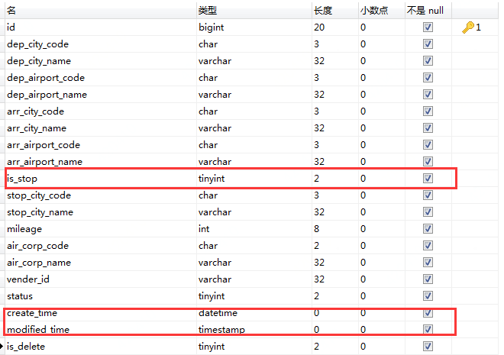

备注：所有字段都不允许为null，数据库规范，都给默认值，当插入时不指定字段时，就是默认值

## Base-server中开发

1. 将原表中status是0（删除）的数据不用迁移，正常和停用的迁移
2. Model层实体类加字段isDelete
3. Dao层的xml，一个对应原表，一个对应新表（新表的所有字段数据来源于原表）

AirlineRuleMapper.xml与AirlineRuleOldMapper.xml

AirlineDaoImpl（读新表）与AirlineOldDaoImpl（读原表）

继承的类不同，配置的数据源不同

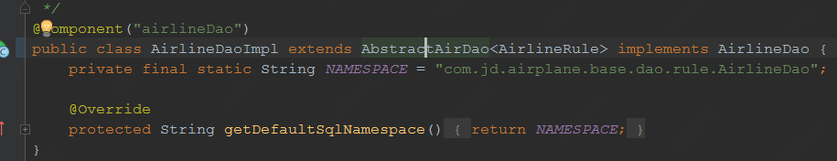

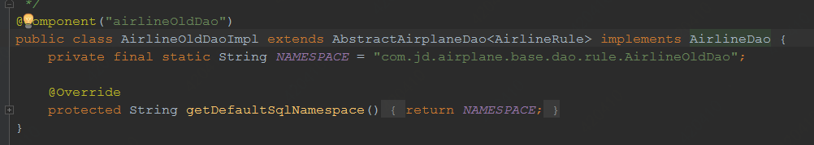

1. Service层AirlineService
2. Service-impl层AirlineRepository与AirlineOldRepository
3. Web层controller

## 测试环境建表

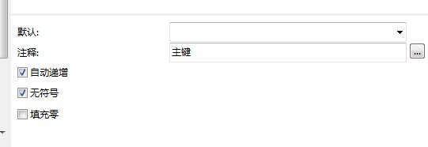

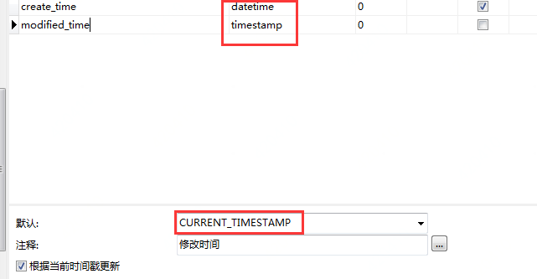

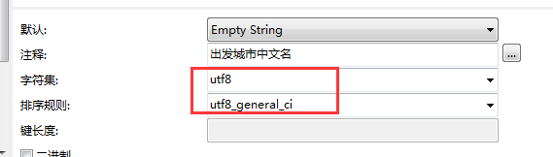

[MySQL数据类型char与varchar中数字代表的究竟是字节数还是字符数？](https://blog.csdn.net/zyz511919766/article/details/51682407)

[mysql中Timestamp，time，datetime 区别](https://www.cnblogs.com/mxh1099/p/5461311.html)

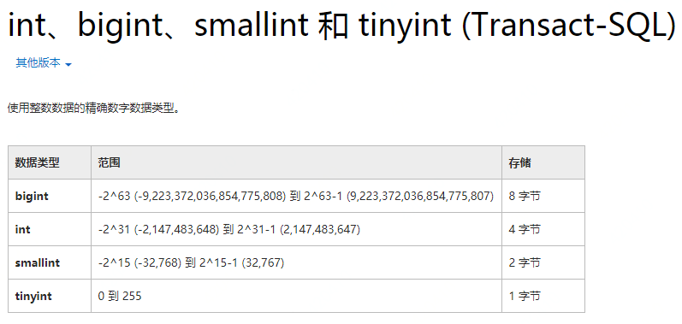

## 线上建表

### dbs.jd.com

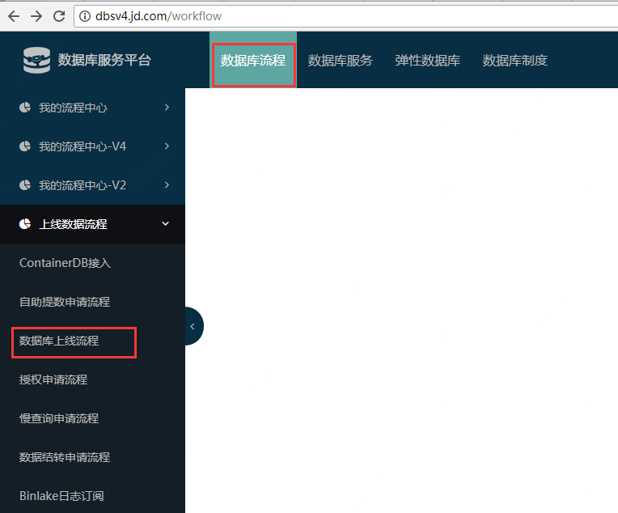

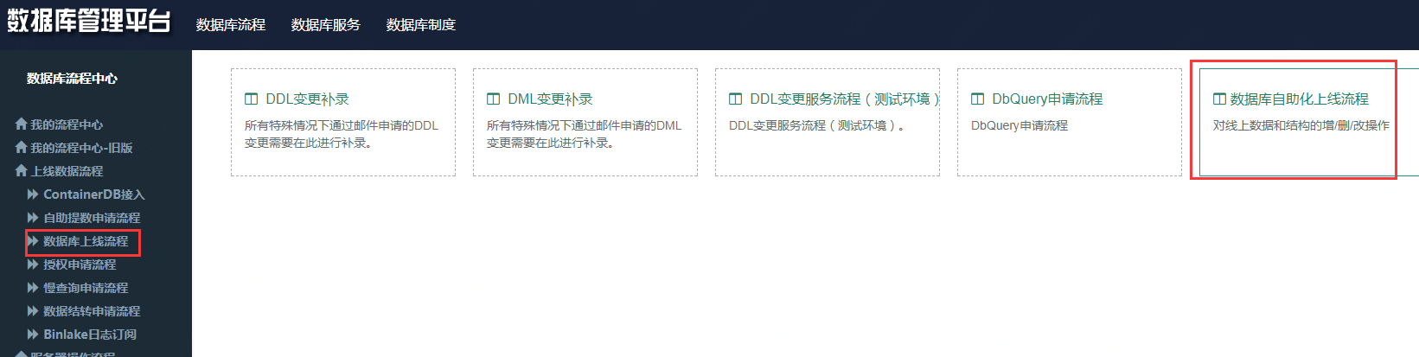

### 网关域名：gatelf2.jed.jddb.com

这个是网关域名查不到后面的库信息的  
后端的库ip原则上不对研发开放，如果需要知道的话找dba给查下就可以，或者在dbs集群里面查询你们的库名称就可以。

[查询主从dbs](http://dbsv4.jd.com/dbmanage?jumpMenu=/dbmanage/queryMasterSlaveArch)

新库

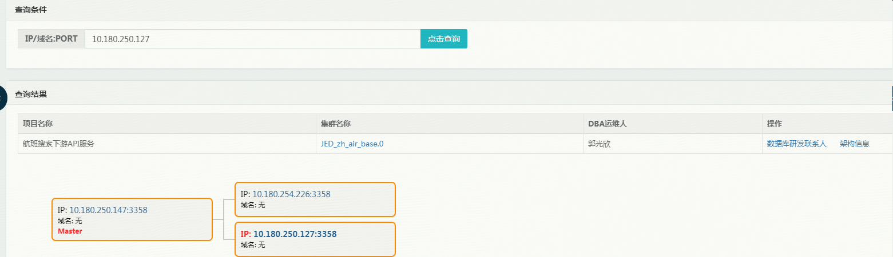

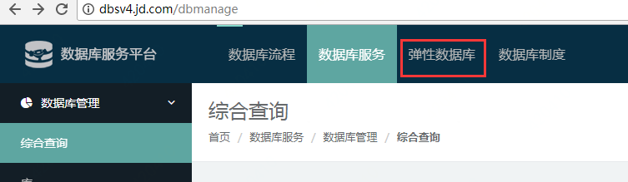

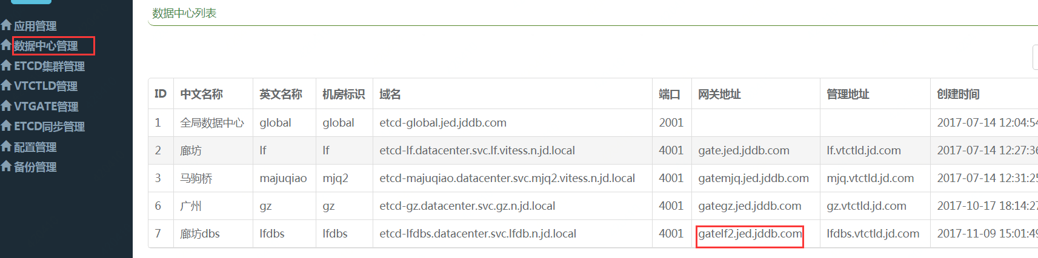

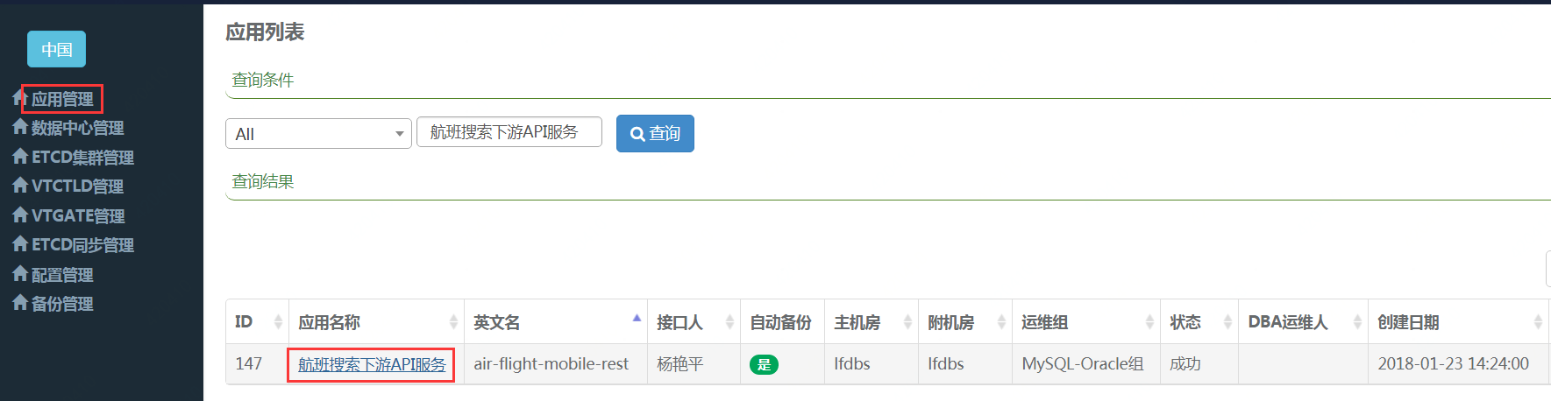

### 点击域名检测时，ip是变动的：

这个域名后面直接不是库的，这个域名后面是一个大的网关集群  
你变动的这几个ip地址是负载均衡的Ip，弹性数据库正常是连接到一个大的网关集群，然后根据不同的业务再路由到对应的库上的

IP：10.180.250.116（不是真正的数据库机器）；数据库名：【vt_air_base】

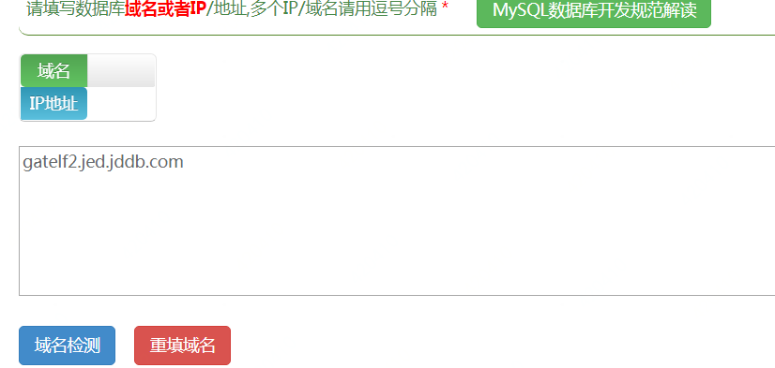

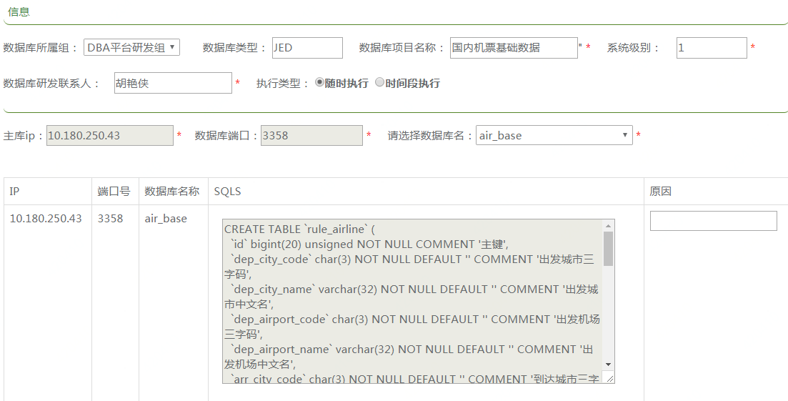

提交申请，冬哥审批，确认等

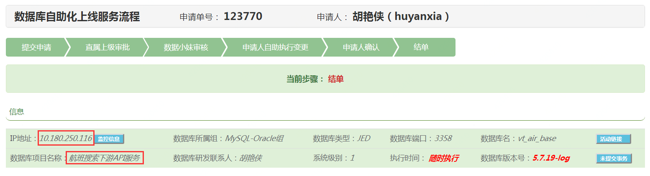

### 建表Sql语句

CREATE TABLE `rule_airline` (

`id` bigint(20) unsigned NOT NULL COMMENT '主键',

`dep_city_code` char(3) NOT NULL DEFAULT '' COMMENT '出发城市三字码',

`dep_city_name` varchar(32) NOT NULL DEFAULT '' COMMENT '出发城市中文名',

`dep_airport_code` char(3) NOT NULL DEFAULT '' COMMENT '出发机场三字码',

`dep_airport_name` varchar(32) NOT NULL DEFAULT '' COMMENT '出发机场中文名',

`arr_city_code` char(3) NOT NULL DEFAULT '' COMMENT '到达城市三字码',

`arr_city_name` varchar(32) NOT NULL DEFAULT '' COMMENT '到达城市中文名',

`arr_airport_code` char(3) NOT NULL DEFAULT '' COMMENT '到达机场三字码',

`arr_airport_name` varchar(32) NOT NULL DEFAULT '' COMMENT '到达机场中文名',

`is_stop` tinyint(2) NOT NULL DEFAULT '0' COMMENT '是否经停,0->否,1->是',

`stop_city_code` char(3) NOT NULL DEFAULT '' COMMENT '经停城市三字码',

`stop_city_name` varchar(32) NOT NULL DEFAULT '' COMMENT '经停城市中文名',

`mileage` int(8) unsigned NOT NULL DEFAULT '0' COMMENT '里程数',

`air_corp_code` char(2) NOT NULL DEFAULT '' COMMENT '航空公司代码 ',

`air_corp_name` varchar(32) NOT NULL DEFAULT '' COMMENT '航空公司名称 ',

`vender_id` varchar(32) NOT NULL DEFAULT '' COMMENT '商家ID',

`status` tinyint(2) unsigned NOT NULL DEFAULT '1' COMMENT '1->正常,2->停用',

`create_time` datetime NOT NULL COMMENT '创建时间',

`modified_time` timestamp NOT NULL DEFAULT CURRENT_TIMESTAMP ON UPDATE CURRENT_TIMESTAMP COMMENT '修改时间',

`is_delete` tinyint(2) NOT NULL DEFAULT '0' COMMENT '0:未删除;1:删除',

PRIMARY KEY (`id`)

) ENGINE=InnoDB DEFAULT CHARSET=utf8 COMMENT='航线表';

## 迁移过程的问题

1. 空指针异常：

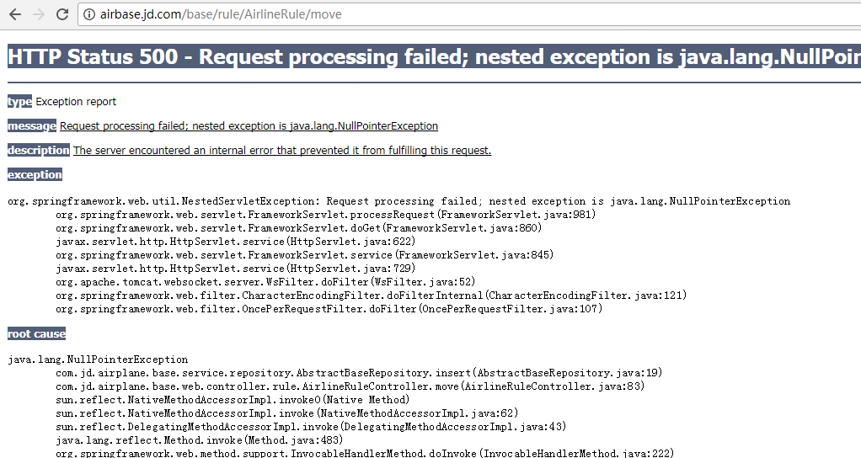

解决：发现是moified字段是空的，插入时出现空指针异常

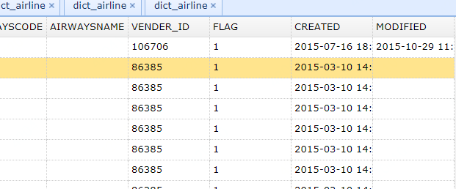

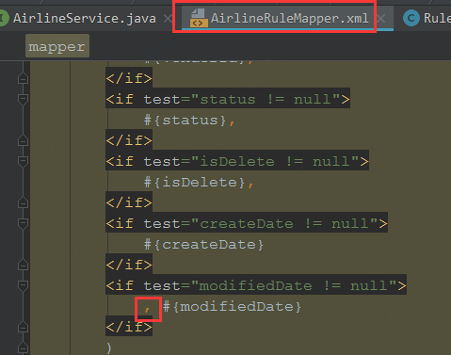

## 数据迁移完后上线前的工作：

1. 将主键改为自增，

alter table rule_airline modify column `id` bigint(20) unsigned NOT NULL AUTO_INCREMENT COMMENT '主键';

1. Xml中的insert语句改

## 注意

Base-server中mybatis的xml改了后，需要部署JDOS，mis中client通过jsf调用

Model不能改属性名称，加字段只能在最后加字段，不然会影响前台调用。

数据库sql语句判断null用，is null

select count(*) from dict_airline where modified is null order by id desc

# mis页面开发

## Controller开发

[超详细 Spring @RequestMapping 注解使用技巧](http://www.iteye.com/news/32657)

前台页面构建，list、edit中都有：

ModelAndView mv = new ModelAndView("/base/rule/airline/list");

往前台传递参数使用：

mv.addObject("venderId", airlineRule.getVenderId());

mv.addObject("depCityCode", airlineRule.getDepCityCode());

mv.addObject("arrCityCode", airlineRule.getArrCityCode());

mv.addObject("status", airlineRule.getStatus());

## ftl页面文件

[Freemaker FTL指令常用标签及语法](https://blog.csdn.net/pengpengpeng85/article/details/52070602)

<input name="venderId" type="text" class="form-control" placeholder="商家id" value="**${**venderId!' '**}**">

Input的value是前台传递给服务器的值，${venderId!' '}表示取name为venderId的值，若不存在，则默认为‘’

<select class="form-control" id="status" name="status">  
 <option value="" selected="selected">全部</option>  
 <option value=1 **<#if** status?? && status == 1**>**selected**</#if>**>正常</option>  
 <option value=2 **<#if** status?? && status == 2**>**selected**</#if>**>停用</option>  
</select>

value是前台传给后台的值

status是select标签的name，是后台传给前台的值

**<#if** (item.status) == 1**>**正常 **<#else>**停用**</#if>**</td>

脚本语言：Jquery语言

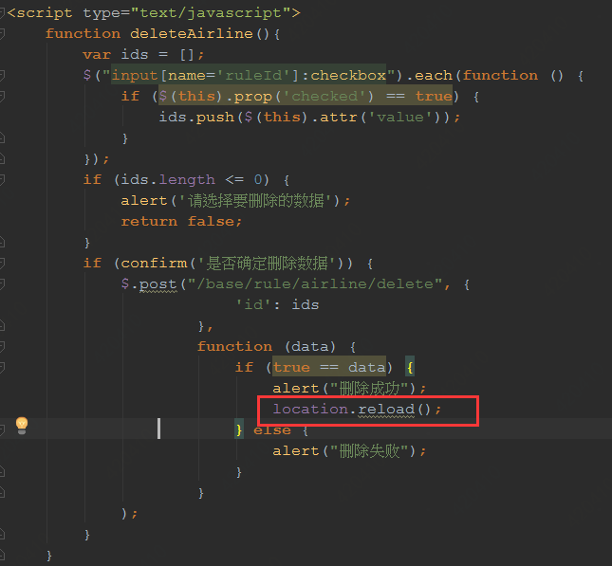

开发中遇到的问题：

## 导入

[springMVC从上传的Excel文件中读取数据](https://blog.csdn.net/jinwufeiyang/article/details/52216218)

<input type="file" class="form-control required" placeholder="请选择文件" id="filename"  
 name="filename" accept=".xlsx"/>

accept=".xlsx"限制只能接受.xlsx后缀的文件，但是可能有些浏览器不支持，如ie等。所以后台再过滤一遍

提交File有两种方式：

1. form表单[form的onsubmit事件--表单提交前的验证最佳实现方式](https://www.cnblogs.com/xhyouyou/p/4714213.html)





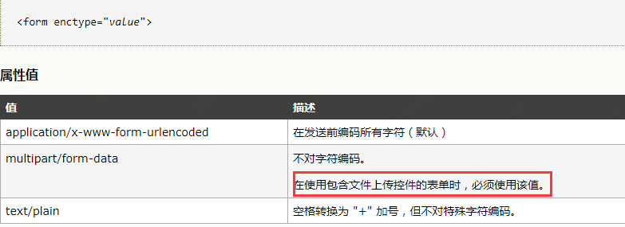

1. ajax

[Ajax提交含有文件type='file'标签的表单](https://blog.csdn.net/u012867699/article/details/78357401)

[ajax 提交file文件到后台的两种方法 ajaxSubmit&FormData](https://www.cnblogs.com/fafa-John/p/6434127.html)

